06.2020г. Устройство
7547-3902015 РЭ
7 КАРДАННАЯ ПЕРЕДАЧА
- Особенности конструкции
В карданную передачу (рисунок 7.1) входит упругая муфта с резиновыми элементами, карданный вал гидромеханической передачи, соединяющий двигатель с гидромеханической передачей, карданный вал ведущего моста, соединяющий гидромеханическую передачу с главной передачей ведущего моста.
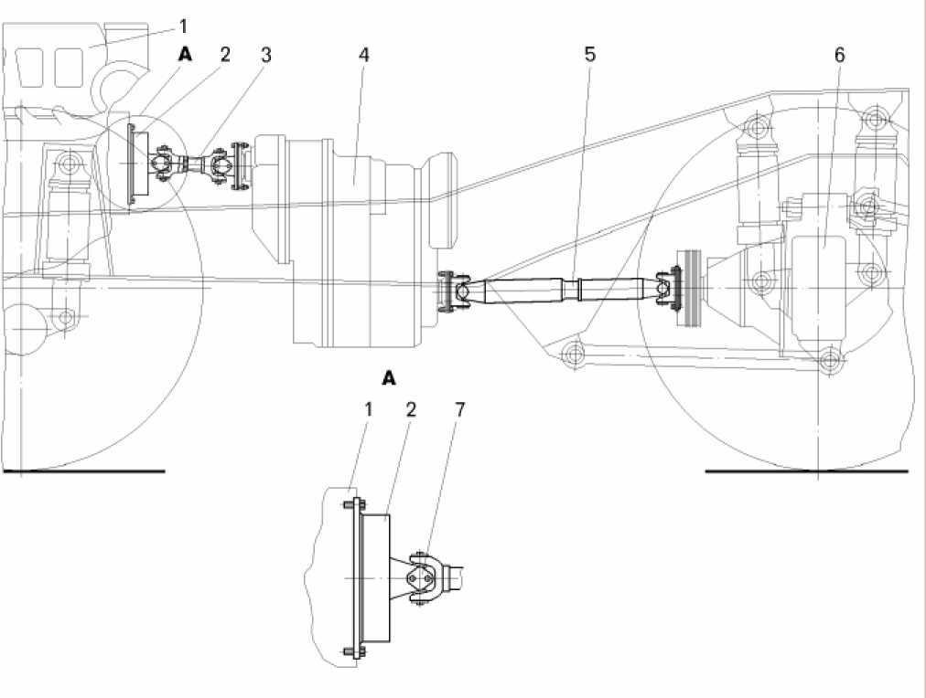
Рисунок 7.1 - Установка карданных валов и упругой муфты:
1 - двигатель; 2 - упругая муфта; 3 - карданный вал гидромеханической передачи; 4 - гидромеханическая передача; 5 - карданный вал ведущего моста; 6 - ведущий мост; 7 - карданный шарнир

Упругая муфта предназначена для гашения крутильных колебаний двигателя и передачи крутящего момента.
Упругая муфта самосвала состоит из двух фланцев, между которыми располагаются восемь резиновых элементов 4 (рисунок 7.2) в виде секторов. Ведущий фланец 7 соединяется с маховиком двигателя. Ведомый фланец 3 крепления карданного вала опирается на ведущий фланец 7 через два закрытых шариковых подшипника качения 5. Подшипники фиксируются в ведомом фланце 3 в осевом направлении стопорным кольцом 9. Ведущий фланец 7 фиксируется стопорным кольцом 6 через шайбу 8. На ведомом фланце болтами 2 крепится крышка 1.

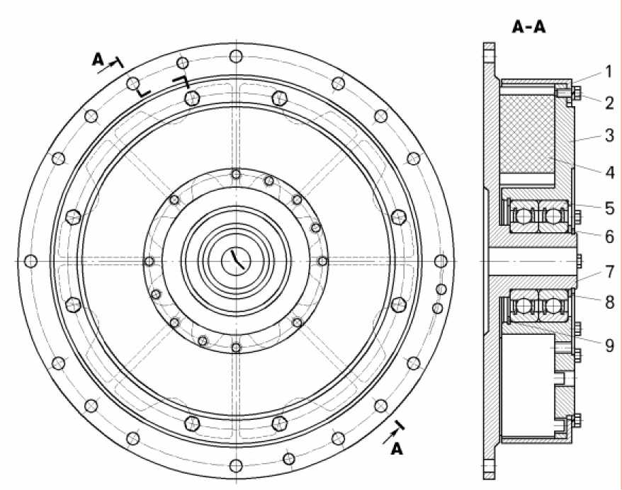
Рисунок 7.2 - Упругая муфта:
1 - крышка; 2 - болт; 3 - фланец крепления карданного вала; 4 - резиновый элемент; 5 - подшипник; 6, 9 - стопорные кольца; 7 - ведущий фланец; 8 - распорная шайба

7547-3902015 РЭ
Карданный вал гидромеханической передачи установлен между упругой муфтой и гидромеханической передачей.
Карданный вал гидромеханической передачи (рисунок 7.3) состоит из двух одинаковых карданных шарниров, соединенных подвижным шлицевым соединением с уплотнением. Шарниры состоят из скользящей вилки 9, шлицевого вала 14, шлицевой вилки 16, двух крестовин 1 и двух фланец-вилок 2. Крестовины установлены в проушинах скользящей и шлицевой вилок на игольчатых подшипниках.
Каждый подшипник уплотнен радиальным самоподжимным сальником, вмонтированным в обойму подшипника. Торцовое уплотнение не имеет защитной обоймы. Шлицевое соединение уплотнено сальником, закрепленным обоймой.
Шлицевое соединение смазывается через масленку, установленную на скользящей вилке, а игольчатые подшипники - через масленки на крестовинах.
При сборке карданного вала гидромеханической передачи необходимо масленки шарниров устанавливать так, чтобы они были направлены в одну сторону и расположены под углом 30-60 градусов к оси шипов крестовины. Вилки шарниров при вращении их вокруг крестовин в обоих направлениях должны плавно проворачиваться.
Карданный вал на заводе-изготовителе подвергается динамической балансировке. Дисбаланс устраняется приваркой балансировочных пластин на трубе вала-вилки и на скользящей вилке и по мере необходимости установкой балансировочных пластин под стопорную пластину в количестве не более одной штуки на каждый конец вала.

3 4 5 6 7 8 9 10 11 12 13 14 15 16 17 18 19
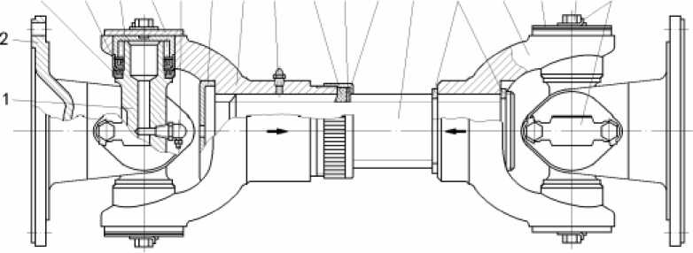
Рисунок 7.3 - Карданный вал гидромеханической передачи:
1 — крестовина; 2 — фланец-вилка; 3 — торцовое уплотнение подшипника; 4 — радиальное уплотнение подшипника; 5 — подшипник; 6 — крышка подшипника; 7, 10 — масленки; 8 — заглушка скользящей вилки; 9 — скользящая вилка; 11 — сальник; 12 — уплотнительное кольцо сальника; 13 — гайка-обойма сальника; 14 — шлицевый вал; 15 — опорные кольца; 16 — шлицевая вилка; 17 — комплект балансировочных пластин; 18 — болт крепления крышки подшипника; 19 — стопорные пластины

7547-3902015 РЭ
Карданный вал ведущего моста (рисунок 7.4) состоит из двух карданных шарниров, соединенных между собой подвижным шлицевым соединением с уплотнением.
Шарниры карданного вала одинаковы и состоят из фланец-вилки, скользящей вилки и крестовины, установленной в проушинах вилок на игольчатых подшипниках. Между торцами шипов и игольчатыми подшипниками установлены упорные кольца 4, уменьшающие износ торцов шипов крестовины.
Каждый подшипник уплотнен радиальным самоподжимным сальником 6, вмонтированным в обойму, установленным на шип крестовины. Шлицевое соединение уплотнено сальником 10, закрепленным обоймой. Смазка шлицевого соединения осуществляется через масленку 9, установленную на валу-вилке, а игольчатые подшипники - через масленки на крестовинах.
Карданный вал ведущего моста на заводе-изготовителе подвергается динамической балансировке. Дисбаланс устраняется приваркой балансировочных пластин на трубе вала-вилке и на скользящей вилке.
После завершения балансировки карданных валов гидромеханической передачи и ведущего моста на валах и скользящих вилках выбиваются стрелки. При сборке карданных валов вилки шарниров следует располагать относительно друг друга так, чтобы стрелки были расположены в одной плоскости (как показано на рисунках 7.3 и 7.4).
1234567 8 9 10 11
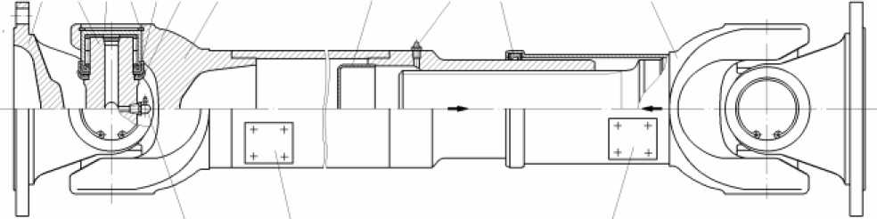
\ \ ■
14 13 12
Рисунок 7.4 - Карданный вал ведущего моста:

1 - фланец-вилка; 2 - крестовина; 3 - игольчатый подшипник; 4 - стопорное кольцо; 5 - радиальное уплотнение подшипника; 6 - торцевое уплотнение; 7 - вал-вилка; 8 - заглушка вала-вилки; 9, 14 - масленки; 10 - уплотнение скользящей вилки; 11 - скользящая вилка; 12, 13 - балансировочные пластины
7547-3902015 РЭ
Если появилась необходимость разобрать шарнир, то для фиксации взаимного расположения деталей карданного вала нужно предварительно нанести несмываемые метки на фланец-вилку и на скользящую вилку или вал-вилку, чтобы при последующей сборке шарнира вилки не были смещены на 180°.
ВНИМАНИЕ: НАРУШЕНИЕ БАЛАНСИРОВКИ (ИЗМЕНЕНИЕ ВЗАИМНОГО РАСПОЛОЖЕНИЯ ДЕТАЛЕЙ, ОБРЫВ БАЛАНСИРОВОЧНЫХ ПЛАСТИН), ИЗГИБЫ КАРДАННЫХ ВАЛОВ, ИЗНОС ДЕТАЛЕЙ, ОСЛАБЛЕНИЕ КРЕПЛЕНИЯ ВАЛОВ И ИХ ИГОЛЬЧАТЫХ ПОДШИПНИКОВ, ИЗНОС ПОДВИЖНОГО ШЛИЦЕВОГО СОЕДИНЕНИЯ - ЯВЛЯЮТСЯ ПРИЧИНАМИ ВИБРАЦИИ, СТУКОВ, СНИЖЕНИЯ СРОКА СЛУЖБЫ КАРДАННЫХ ВАЛОВ, ПРИВОДИТ К ИХ РАЗРУШЕНИЮ.
- Обслуживание карданной передачи
Осмотр карданной передачи. В целях своевременного выявления и устранения неисправностей необходимо систематически проверять крепление фланцев карданных валов, осматривать состояние карданов и шлицевого соединения.
При осмотре следует обращать внимание также на положение заглушек в скользящих вилках, балансировочных пластин, болтов крепящих крышки игольчатых подшипников, стопорных пластин и колец.
Люфт крестовины карданного вала не должен ощущаться. Для обнаружения зазора в карданных шарнирах следует резко повернуть карданный вал рукой сначала в одну и затем в другую сторону, а потом поднять и опустить карданный вал вдоль шипов крестовины. Если при этом нет люфтов и не слышно стуков, значит кардан исправный. При появлении люфтов нарушается центровка кардана, появляются ударные нагрузки на игольчатые подшипники, что приводит к обрыву болтов крепления крышек.
Незначительный люфт в шарнире можно устранить подтяжкой болтов крепления крышек подшипников. Все болты после подтягивания должны быть надежно застопорены отгибными усиками стопорных пластин.
В шлицевых соединениях допускаются незначительные зазоры.
Обслуживание упругой муфты. Обслуживание упругой муфты с резиновыми элементами заключается в контроле состояния резиновых элементов.
Изношенные или поврежденные детали карданных валов, муфты и шарнира должны быть заменены новыми.
Замена резиновых элементов. Упругая муфта на заводе-изготовителе подвергается статической балансировке на специальном балансировочном станке.
Перед заменой упругих элементов пометить взаимное расположение ведомого и ведущего фланцев. Замену упругих элементов производить после их взвешивания. Разность масс упругих элементов в комплекте для одной муфты не должна превышать 2 г. Рекомендуется устанавливать резиновые элементы с равными массами диаметрально противоположно.
После замены резиновых элементов нарушение взаимного расположения ведомого и ведущего фланцев не допускается.
Замена смазки. В игольчатые подшипники карданных шарниров валов и шлицевые соединения карданных валов при сборке на заводе-изготовителе заложена смазка.
Для замены смазки в шарнирах карданного вала гидромеханической передачи, карданного вала ведущего моста необходимо разобрать шарнир, промыть детали в уайт-спирите, просушить их и заложить свежую смазку в каждый подшипник, полости шипов крестовин и смазать рабочие поверхности подшипников и торцовых уплотнений.
ВНИМАНИЕ: ДИЗЕЛЬНОЕ ТОПЛИВО И КЕРОСИН ДЛЯ ПРОМЫВАНИЯ ДЕТАЛЕЙ НЕПРИГОДНЫ, ТАК КАК ПЛОХО ИСПАРЯЮТСЯ И ОСТАВЛЯЮТ НА ПОВЕРХНОСТИ ДЕТАЛЕЙ ПЛЕНКУ, КОТОРАЯ СМЕШИВАЕТСЯ СО СМАЗКОЙ И НАРУШАЕТ ЕЕ СТРУКТУРУ!
Шлицевые соединения карданных валов, подшипники карданных валов следует смазывать шприцеванием через масленку до начала выхода свежей смазки через сапуны.
7547-3902015 РЭ
Проверка установки гидромеханической передачи. Соосность и параллельность осей ведущего вала гидротрансформатора гидромеханической передачи и коленчатого вала двигателя проверяется специальным приспособлением (рисунок 7.5) при монтаже двигателя или гидромеханической передачи самосвала, а также в случае ненормальной работы карданного вала гидромеханической передачи с упругой муфтой.
Соосность и параллельность осей регулируется установкой регулировочных шайб между кронштейнами и опорами гидромеханической передачи. Несоосность должна быть не более 9 - 10 мм, не- параллельность - не более 0 - 0,8 мм (по взаимному положению фланцев 1 и 2 приспособления на диаметре 160 мм).
1 2 3
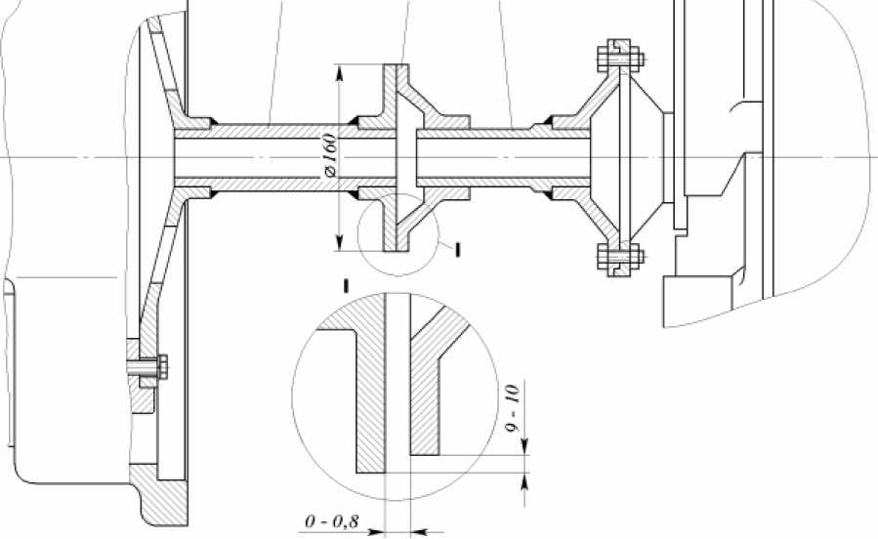
Рисунок 7.5 - Приспособление для проверки соосности и параллельности осей ведущего вала гидромеханической передачи и коленчатого вала двигателя:
1, 3 - переходники; 2 - контрольный фланец

- Возможные неисправности карданных валов, упругой муфты и способы их устранения
Возможные неисправности карданных валов, упругой муфты, способы их устранения приведены в таблице 7.1.
Т а б л и ц а 7.1 - Возможные неисправности карданных валов, муфты и способы их устранения
Неисправность и ее внешнее проявление | Возможная причина | Способ устранения
Вибрация карданного вала | Ослаблены болты крепления крышек карданного вала | Подтянуть болты крепления крышек карданного вала
 | Изношены детали карданных шарниров | Заменить изношенные детали
 | Изношено шлицевое соединение карданного вала | Отремонтировать или заменить скользящую вилку и шлицевый вал

7547-3902015 РЭ Продолжение таблицы 7.1
Неисправность и ее внешнее проявление | Возможная причина | Способ устранения
Вибрация карданного вала | Деформированы детали карданного вала или потеряны балансировочные пластины | Отремонтировать карданный вал и отбалансировать
 | Соосность и параллельность осей ведущего вала гидромеханической передачи и коленчатого вала двигателя больше допустимых значений | Отрегулировать отклонение от соосности и параллельности осей валов гидромеханической передачи и двигателя
Стук в трансмиссии при трогании с места | Разрушены игольчатые подшипники, изношены детали шлицевого соединения карданного вала или резиновые элементы упругой муфты | Заменить подшипники, отремонтировать или заменить карданный вал или резиновые элементы
 | Ослаблено крепление болтов карданного вала к фланцам гидромеханической передачи или главной передачи ведущего моста | Подтянуть гайки болтов крепления фланцев и застопорить
Вибрация упругой муфты | Изношены резиновые элементы | Заменить резиновые элементы
 | Износ деталей упругой муфты | Отремонтировать или заменить изношенные детали
 | Нарушено взаимное расположение ведущего и ведомого фланцев после разборки и сборки | Проверить взаимное расположение фланцев
 | Выход из строя шариковых подшипников качения | Заменить подшипники

7547-3902015 РЭ
Источник руководство 75481-3902015-РЭ
Вопросы. 1. Назначение упругой муфты.

8 ВЕДУЩИЙ МОСТ
Ведущий мост самосвалов БелАЗ-7547, 75471, 75473 (рисунок 8.1) - с двухступенчатой разнесенной главной передачей, типовой конструкции. Он состоят из центрального конического редуктора с дифференциалом (далее - главной передачи), двух колесных передач планетарного типа, расположенных в приводе каждого колеса, картера моста и полуосей.
Ведущий мост самосвала БелАЗ-75473 с многодисковым маслоохлаждаемым тормозным механизмом показан на рисунке (рисунок 8.2).
- Главная передача
Главная передача (рисунок 8.3) одноступенчатая, состоит из пары конических шестерен с круговыми зубьями и межколесного конического дифференциала. На главной передаче установлен тормозной механизм стояночной тормозной системы.
Ведущая коническая шестерня 14 установлена в картере на четырех подшипниках - двух радиально-упорных шариковых и двух радиальных роликовых.
Ведущая шестерня центрального редуктора главной передачи установлена консольно и вращается по часовой стрелке (если смотреть со стороны карданного вала) при движении самосвала передним ходом.
Регулирование натяга в радиально-упорных шариковых подшипниках ведущей шестерни главной передачи выполняется путем подбора необходимой длины распорной втулки 10 крыльчатки между внутренними обоймами подшипников.
Смазка к подшипникам ведущей шестерни подводится по каналам, выполненным в картере подшипников и картере главной передачи.
При установке картера с ведущей шестерней паз и канал в картере подшипников должны находиться внизу, и совмещены с отверстием в картере главной передачи.
Ведомая коническая шестерня 29 крепится к левой чашке дифференциала болтами 26.
Для регулирования зазора и взаимного положения шестерен в зацеплении между картером подшипников ведущей шестерни и картером главной передачи установлены регулировочные прокладки. Комплект регулировочных прокладок содержит две картонные прокладки, покрытые слоем герметика или эмали и устанавливаемые со стороны картера подшипников и картера главной передачи, и металлические прокладки разной толщины, количество которых подбирается по потребности при регулировке.
Ведущая и ведомая шестерни главной передачи подбираются и притираются парами, поэтому в случае поломки или износа одной из них необходимо заменять обе шестерни комплектно.
ВНИМАНИЕ: ПРИ СБОРКЕ ГЛАВНОЙ ПЕРЕДАЧИ НУЖНО ПРАВИЛЬНО УСТАНОВИТЬ РАСПОРНУЮ ВТУЛКУ 10 (С КРЫЛЬЧАТКОЙ), Т.Е. ПЛОСКАЯ ПОВЕРХНОСТЬ КРЫЛЬЧАТКИ ДОЛЖНА БЫТЬ РАСПОЛОЖЕНА СО СТОРОНЫ ШЛИЦЕВ ХВОСТОВИКА ШЕСТЕРНИ.
Дифференциал установлен на двух конических роликовых подшипниках 18 в разъемных гнездах картера главной передачи. Каждая крышка 19 крепится к картеру главной передачи двумя шпильками. Посадочные поверхности под подшипники обрабатываются после сборки картера с крышками, поэтому замена крышек с другого картера недопустима.
В крышках имеются установочные отверстия, в которые при установке редуктора на картере ведущего моста входят штифты, которые запрессованы в приливах картера.
Дифференциал состоит из двух чашек, скрепленных между собой болтами. В коробке, образуемой чашками, в плоскости их разъема установлена крестовина 23, на шипах которой на бронзовых втулках свободно вращаются четыре сателлита.
Сателлиты 25 находятся в зацеплении с полуосевыми шестернями 20. Между опорными поверхностями полуосевых шестерен и сателлитов с одной стороны и опорными поверхностями чашек дифференциала с другой устанавливаются бронзовые опорные шайбы.
Отверстия под крестовину обрабатываются в собранном комплекте чашек, поэтому чашки можно заменять только комплектно.
Стопорение гаек подшипников производится пластинами, закрепленными на картере болтами.
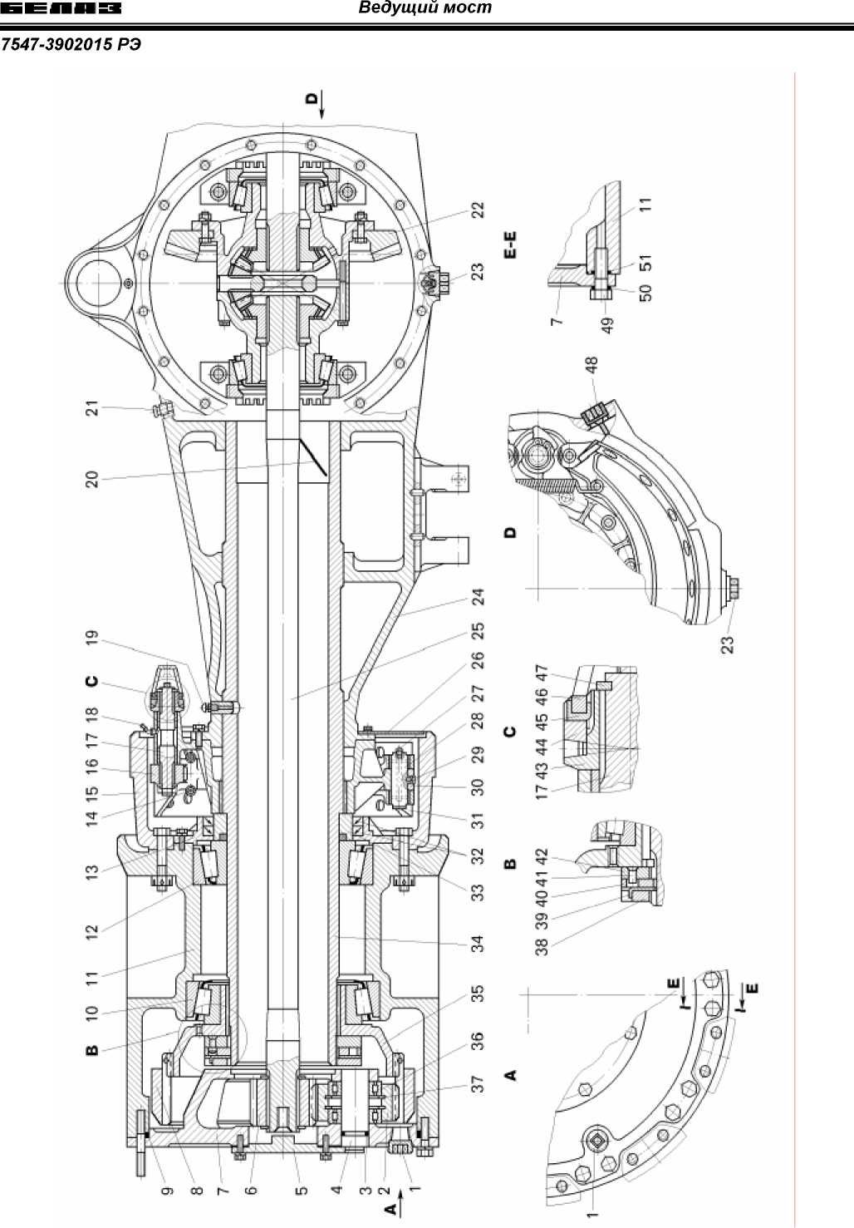

7547-3902015 РЭ
Рисунок 8.1 — Ведущий мост самосвалов БелАЗ-7547, 75471, 75473:
1 - пробка маслоналивного отверстия колесной передачи; 2 - сателлит; 3, 51 - уплотнительные кольца; 4 - ось сателлита; 5 - крышка водила с упором; 6 - ведущая шестерня колесной передачи; 7 - водило; 8 - коронная шестерня колесной передачи; 9 - уплотнительный шнур; 10, 12 - конические роликовые подшипники; 11 - ступица заднего колеса; 13 - крышка сальников; 14 - стяжная пружина колодок тормозного механизма; 15 - барабан тормозного механизма; 16 - разжимной кулак тормозного механизма; 17 - вал разжимного кулака тормозного механизма; 18, 27 - масленки; 19 - клапан; 20 - направляющая полуоси; 21 - сапун; 22 - главная передача с дифференциалом; 23 - пробка сливного отверстия главной передачи; 24 - картер ведущего моста; 25 - полуось ведущего моста; 26 - защитный диск тормозного механизма; 28 - ось колодки тормозного механизма; 29 - стопорный болт; 30 - суппорт тормозного механизма (условно повернут на 90⁰); 31 - колодка тормозного механизма; 32 - сальник; 33 - кольцо суппорта; 34 - кожух полуоси; 35 - ступица опорной шестерни; 36 - роликовый подшипник сателлита; 37, 47 - стопорные кольца; 38 - контргайка подшипников; 39 - замковая шайба контргайки; 40 - замковая шайба крепежной гайки ступицы; 41 - стопорный штифт; 42 - гайка подшипников ступицы (с отверстием под стопорный штифт); 43 - шестерня рычага; 44 - разжимной рычаг; 45 - замковая шайба; 46 - гайка; 48 - пробка маслоналивного отверстия картера ведущего моста; 49 - пробка сливного отверстия колесной передачи; 50 - прокладка
- Колесная передача
Колесная передача (смотри рисунок 8.3) — планетарная, одноступенчатая с прямозубыми цилиндрическими шестернями.
Ведущая (солнечная) шестерня 6 жестко связана с полуосью и находится в зацеплении с тремя сателлитами 2, каждый из которых установлен на двух роликовых подшипниках 37. От осевого смещения подшипники зафиксированы стопорными кольцами. Подшипники устанавливаются на осях 4, закрепленных своими концами в стенках водила.
Сателлиты находятся в зацеплении с коронной (опорной) шестерней 8, выполненной с внутренними зубьями. Ступица опорной шестерни неподвижно закреплена на кожухе полуоси при помощи шлицевого соединения. Водило крепится болтами к ступице 11 колеса и вращается вместе со ступицей.
Крутящий момент от главной передачи через полуось 26 передается на ведущую шестерню колесной передачи и далее на сателлиты, которые перекатываются по неподвижно закрепленной на кожухе полуоси опорной шестерне и вращают водило, соединенное со ступицей колеса.
Смазка шестерен планетарной передачи осуществляется разбрызгиванием из масляной ванны, расположенной в ступице колеса.
Для предотвращения перетекания смазки из полости картера главной передачи в полости планетарных передач с внутренней стороны кожухов полостей имеются сальники 24.
Ступица колеса установлена на конических роликовых подшипниках на кожухе полуоси.
- Обслуживание ведущего моста
Обслуживание ведущего моста заключается в периодической проверке и подтяжке резьбовых соединений, своевременной замене смазочных материалов в главной и колесной передачах.
Работа ведущего моста проверяется во время движения самосвала. При этом главная передача, дифференциал и колесная передача должны работать без шума. Шум при работе свидетельствует о том, что главная передача нуждается в регулировке. Ведущий мост при работе самосвала необходимо проверять также на степень нагрева.
Проверка уровня и замена масла.
Для проверки уровня масла в картере ведущего моста необходимо вывернуть пробку наливного отверстия 48 (смотри рисунок 8.1) в главной передаче. Уровень масла в картере ведущего моста должен совпадать с нижней кромкой наливного отверстия.
Слив масла из картера ведущего моста и колесной передачи следует производить после предварительного прогрева агрегата. Для слива масла из картера ведущего моста установить под картер емкость и отвернуть сливную пробку 23. После слива масла тщательно очистить магниты сливной пробки от частиц металла (продуктов износа) и завернуть пробку в картер.
HI
HI
a
a
и
-ч
■?*
Со
<о
о
кз
0
01
U
СО
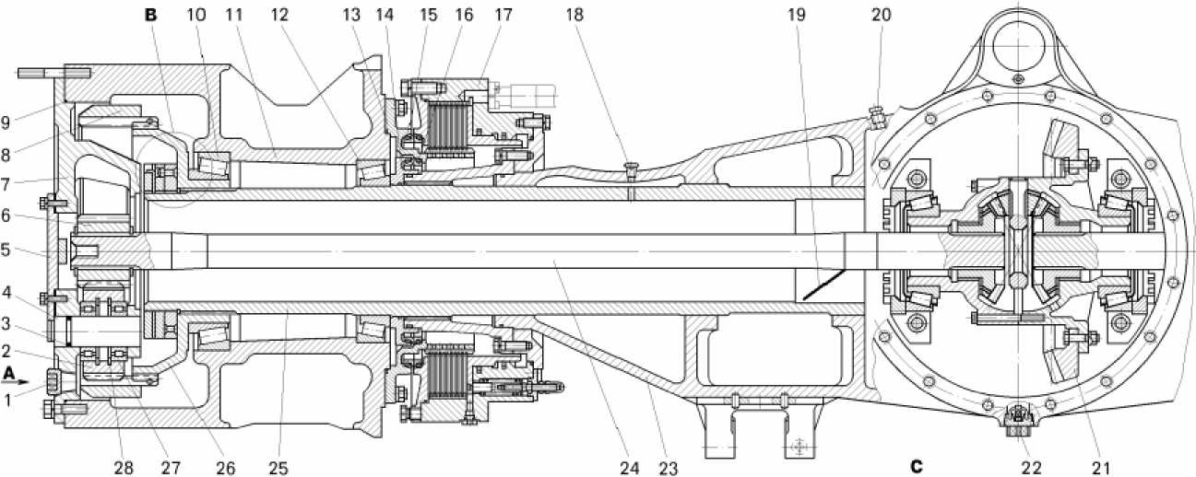
00
<D
!
с
c<
§
о
о
3
00
I
Jk
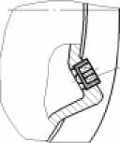
D-D
-—-
fl | ¹ \ Л- | -ТА Л
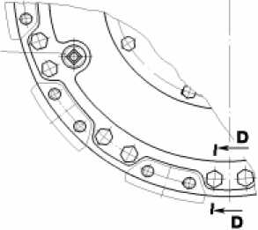
37
31
30
20
Рисунок 8.2 - Ведущий мост самосвала БелАЗ-75473 с многодисковым маслоохлаждаемым тормозным механизмом :
1 - пробка маслоналивного отверстия колесной передачи; 2 - сателлит; 3, 36 - уплотнительные кольца;
4 - ось сателлита; 5 - крышка водила с упором; 6 - ведущая шестерня колесной передачи; 7 - водило колесной передачи; 8 - коронная шестерня колесной передачи; 9 - уплотнительный шнур; 10, 12 - конические роликовые подшипники ступицы колеса; 11 - ступица заднего колеса; 13 - фланец; 14 - внутреннее кольцо; 15, 16 - торцовые уплотнения; 17 - многодисковый тормозной механизм; 18 - клапан; 19 - направляющий конус полуоси; 20 - сапун;
21 - главная передача с дифференциалом; 22 - пробка сливного отверстия главной передачи; 23 - картер ведущего моста; 24 - полуось ведущего моста; 25 - кожух полуоси; 26 - ступица опорной шестерни; 27 - роликовый подшипник сателлита; 28 - стопорное кольцо; 29 - контргайка подшипников; 30 - замковая шайба контргайки;
31 - замковая шайба крепежной гайки ступицы; 32 - стопорный штифт; 33 - гайка подшипников ступицы (с отверстием под стопорный штифт); 34 - пробка сливного отверстия колесной передачи; 35 - прокладка; 37 - пробка маслоналивного отверстия картера ведущего моста
35 36 11
1Ё
»<
33
в

и
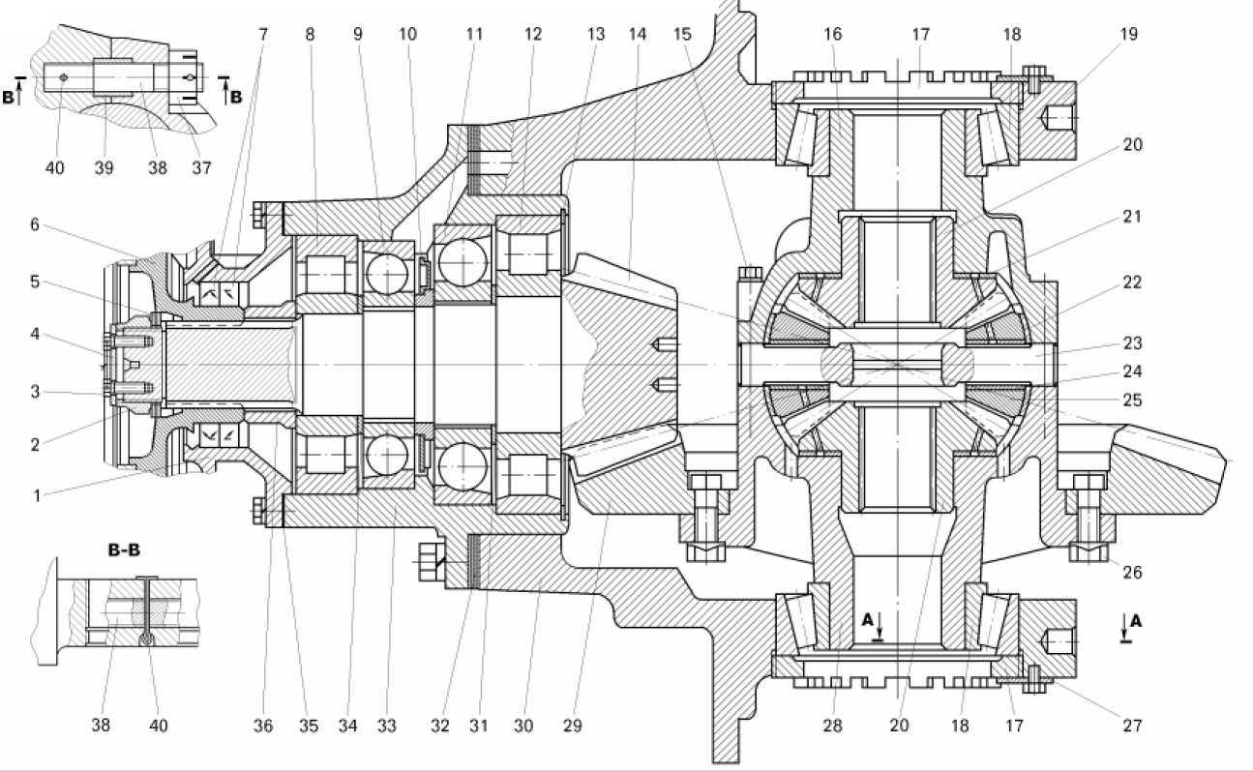
Рисунок 8.3 - Главная передача с дифференциалом:

7547-3902015 РЭ
1 - суппорт стояночного тормоза; 2, 37 - гайки; 3 - стопорный болт; 4 - пружинная пластина; 5 - пружинные шайбы; 6 - фланец; 7 - сальники;
8, 12 - радиальные роликовые подшипники; 9, 11 - радиально-упорные шариковые подшипники; 10- распорная втулка (с крыльчаткой); 13 - стопорное кольцо; 14 - ведущая коническая шестерня главной передачи; 15 - болт крепления чашек дифференциала (со стопорной пластиной); 16 - малая чашка дифференциала; 17 - регулировочная гайка подшипников; 18- радиально-упорный конический роликовый подшипник; 19 - крышка подшипников; 20 - шестерня полуоси;
21 - опорная шайба шестерни полуоси; 22 - опорная шайба сателлита; 23 - крестовина дифференциала; 24 - втулка сателлита; 25 - сателлит дифференциала; 26 - болт крепления ведомой шестерни к чашке дифференциала; 27 - стопорная пластина; 28 - большая чашка дифференциала; 29 - ведомая коническая шестерня главной передачи; 30 - картер главной передачи; 31, 34 - распорные шайбы; 32 - регулировочные прокладки; 33 - картер подшипников ведущей конической шестерни; 35 - прокладка; 36 - распорная втулка; 38 - шпилька; 39 - центрирующая втулка; 40 - шплинт
7547-3902015 РЭ
Прежде чем приступить непосредственно к сливу масла из колесной передачи колесо необходимо установить так, чтобы сливное отверстие располагалось приблизительно на горизонтальной оси колеса. Вывернуть сливную пробку 49 и завернуть в отверстие штуцер с закрепленным на нем шлангом. Конец шланга опустить в емкость высотой не более 30 см. Установить колесо сливным отверстием вниз и слить масло в емкость.
Заправка масла в картер ведущего моста производится через специальную воронку до уровня, приведенного выше.
Заправку масла в колесную передачу необходимо производить через специальную воронку при положении заливного отверстия на уровне горизонтальной оси колеса из расчета примерно 12 л на каждую колесную передачу.
Регулировка главной передачи.
Регулировка главной передачи включает:
- проверку и регулировку предварительного натяга в радиально-упорных шариковых подшипниках ведущей шестерни;
- регулировку зацепления ведущей и ведомой конических шестерен;
- регулировку зазора в подшипниках дифференциала.
Все вышеуказанные регулировки ведущего моста производятся на заводе-изготовителе. Потребность в регулировке при эксплуатации возникает только в случае замены изношенных деталей или при износе подшипников.
Регулировка подшипников ведущей шестерни производится со снятой ведомой шестерней и дифференциалом.
Регулирование предварительного натяга в радиально-упорных шариковых подшипниках ведущей шестерни.
В радиально-упорных шариковых подшипниках ведущей шестерни при сборке на заводе установлен предварительный натяг 0 - 0,05 мм.
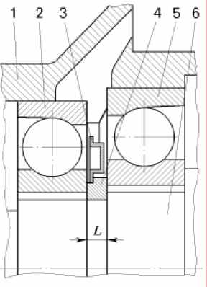
Если в процессе эксплуатации осевой люфт превысит 0,03 мм, первоначальный натяг можно восстановить путем подбора (шлифованием) необходимой длины распорной втулки 4 крыльчатки (рисунок 8.4) между внутренними кольцами подшипников.
Рисунок 8.4 - Картер подшипников ведущей шестерни главной передачи:
1 - картер подшипников ведущей конической шестерни; 2, 5 - радиальноупорные шариковые подшипники; 3 - крыльчатка; 4 - распорная втулка; 6 - ведущая шестерня главной передачи;
L - длина распорной втулки
Длина втулки определяется по формуле:
L = А + В - 7,05
Размеры А и В показаны на рисунке 8.5. Размер А выбивается на картере подшипников, в зоне маркировки С. Размер В замеряется мерительными плитками (не более двух плиток в блоке) в трех равно распределенных точках и высчитывается как среднее арифметическое. Размеры А и В определяются с точностью до 0,01 мм, а длину втулки изготавливают с точностью (±0,015) мм. Масса нажимной плиты 4 должна быть 4 - 5 кг. Толщина специального кольца 1 указана на рисунке 8.5.
Ведущий мост
7547-3902015 РЭ
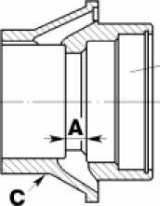
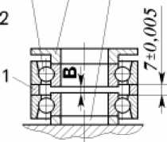
Рисунок 8.5 - Схема для расчета высоты распорной втулки
1 - картер подшипников; 2 - специальное кольцо; 3 - подшипники; 4 - нажимная плита; 5 - подкладочное кольцо;
А и В - размеры; С — место нанесения размера “А"
При замене изношенных радиально-упорных шариковых подшипников новыми для создания предварительного натяга в подшипниках 0,05 мм необходимую длину распорной втулки крыльчатки определить по формуле:
L = А - [(а) + (b)] - 0,05
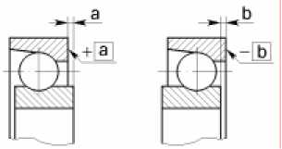
Из размера А картера подшипников, измеренного с точностью до 0,01 мм вычесть алгебраическую сумму значений выступания (утопания) торца внутреннего кольца подшипника по отношению к торцу наружного кольца и значение создаваемого преднатяга 0 - 0,05 мм. Действительное значение выступания (утопания) торца “а” и “b” (рисунок 8.6), маркируется на заводе-изготовителе подшипников со своими знаками: со знаком “плюс” (+) - выступание или со знаком “минус” (-) - утопание торца внутреннего кольца над торцем наружного кольца подшипника. Величины “а” и “b” подставляются в формулу со своими знаками: (а) - выступание, со знаком “плюс” (+), (b) - утопание, со знаком “минус” (-). Сумма должна быть алгебраической.
Рисунок 8.6 - Схема для определения размеров “а” и “b” в радиально-упорных шариковых подшипниках
После установки шестерни с подшипниками в картер при заворачивании гайки 2 крепления фланца (смотри рисунок 8.3) ведущую шестерню необходимо проворачивать для обеспечения правильной установки тел качения подшипников между поверхностями колец. Крутящий момент затяжки гайки должен быть 1400 — 1600 Н.м.
Собранная шестерня должна свободно проворачиваться при отсутствии уплотнительных манжет под действием крутящего момента не более 3 Н.м и при условии непрерывного вращения ее за фланец в одну сторону.
Регулировка зацепления конических шестерен.
Регулировка зацепления ведущей и ведомой конических шестерен заключается в получении нормального пятна контакта и рекомендуемого бокового зазора в зацеплении зубьев шестерен.
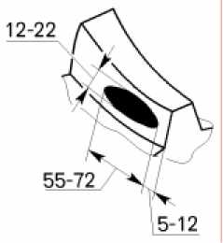
Для этого зубья ведущей шестерни необходимо с обеих сторон покрыть тонким слоем краски, разведенной в масле до такого состояния, чтобы краска распространялась по поверхности зуба, не растекаясь. После этого, притормаживая рукой ведомую шестерню, провернуть в обе стороны ведущую шестерню.
Получившиеся отпечатки на зубьях ведомой шестерни в виде пятен при правильном зацеплении шестерен должны иметь овальную форму, и расположены, как показано на рисунке 8.7.
Рисунок 8.7 - Правильное расположения пятна контакта зубьев в зацеплении главной передачи (изображена ведомая шестерня ведущего моста при движении вперед)
Ведущий мост

7547-3902015 РЭ
Не допускать выход пятна контакта на кромки зубъев у внутреннего и внешнего торцев, на головку и ножку зубъев, расположение пятна контакта на профиле зуба с перекосом по диагонали, а также разрыв пятна контакта по длине и высоте зубъев. Смещение пятна контакта к широкому концу зуба приведет к поломке шестерен. На ведомой шестерне пятно контакта должно быть расположено ближе к узкому концу зуба, и не должно доходить до верхней кромки зуба на 1,5 - 2,5 мм и до кромки узкого конца зуба на 5 - 12 мм. Ширина пятна контакта по высоте зуба должна быть 12 - 22 мм.
Операция регулировки зацепления шестерен выполняется в следующем порядке:
- заворачивая гайку подшипников дифференциала со стороны ведомой шестерни, установить ведущую и ведомую шестерни в беззазорное положение;
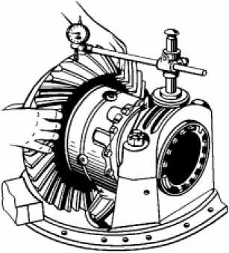
Рисунок 8.8 - Измерение бокового зазора в зацеплении шестерен главной передачи
- отворачивая гайку подшипников дифференциала со стороны ведомой шестерни и одновременно заворачивая гайку с противоположной стороны, отодвинуть ведомую шестерню от ведущей до получения бокового зазора в зубьях - 0,40 - 0,65 мм.
Колебание зазора должно быть не более 0,25 мм. Зазор проверяется индикатором у наружного диаметра ведомой шестерни при неподвижной ведущей в нескольких точках по окружности, как показано на рисунке 8.8 Ножка индикатора должна быть установлена перпендикулярно к направлению зуба в измеряемом месте;
- проверить расположение пятна контакта на ведомой шестерне описанным выше способом.
Если в процессе регулировки получается неправильный контакт, специфический шум, необходимо добиться правильного зацепления путем перемещения ведущей и ведомой шестерен.
Для перемещения ведущей шестерни необходимо изменить толщину пакета (количество) регулировочных прокладок между картером подшипников и картером главной передачи. Ведомая шестерня перемещается отворачиванием одной гайки подшипников дифференциала и заворачиванием противоположной на такую же величину.
Способы достижения правильного зацепления шестерен главной передачи приведены в таблице 8.1.
Т а б л и ц а 8.1 - Регулировка положения пятна контакта в зацеплении шестерен главной передачи

Направление
перемещения
шестерен
Движение
вперед

Положение пятна контакта на ведомой шестерне
Движение назад
Способы достижения правильного зацепления шестерен
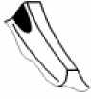
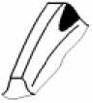
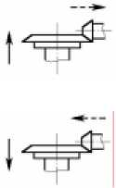
Придвинуть ведомую шестерню к ведущей. Если при этом получится слишком малый боковой зазор между зубьями, отодвинуть ведущую шестерню от ведомой
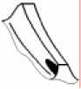
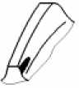
Отодвинуть ведомую шестерню от ведущей. Если при этом получится большой боковой зазор между зубьями, придвинуть ведущую шестерню к ведомой
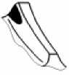
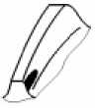
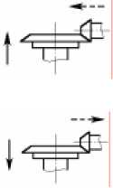
Придвинуть ведомую шестерню к ведущей. Если при этом необходимо будет изменить боковой зазор между зубьями, придвинуть ведущую шестерню к ведомой
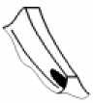
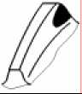
Отодвинуть ведомую шестерню от ведущей. Если при этом необходимо будет изменить боковой зазор между зубьями, то отодвинуть ведущую коническую шестерню от ведомой

7547-3902015 РЭ
Продолжение таблицы 8.1
Положение пятна контакта на ведомой шестерне |  | Способы достижения правильного зацепления шестерен | Направление  перемещения  шестерен
Движение  вперед | Движение назад
\ | # | Придвинуть ведущую шестерню к ведомой. Если при этом получится слишком малый боковой зазор между зубьями, отодвинуть ведомую шестерню от ведущей  Отодвинуть ведущую шестерню от ведомой. Если при этом получится большой боковой зазор между зубьями, придвинуть ведомую шестерню к ведущей | Л

Регулирование зазора в подшипниках дифференциала.
Операция выполняется после регулирования бокового зазора в зацеплении ведущей и ведомой шестерен.
Перед регулировкой зазора необходимо одну из регулировочных гаек подшипников расстопорить, а вторая гайка должна быть застопорена.
Последовательность выполнения операции:
- завернуть регулировочную гайку 17 (смотри рисунок 8.3) подшипников крутящим моментом 220 - 280 Н.м и отпустить на 11 - 22^{о}. При отрегулированных подшипниках биение торца ведомой шестерни главной передачи должно быть не более 0,5 мм. При регулировании подшипников дифференциала сдвоенный литейный выступ на регулировочной гайке 17 не должен находиться в зоне стопоре- ния гайки пластиной 27;
- стопорную пластину 27 закрепить болтами, а болты застопорить шплинт-проволокой.
После регулировки зазора в подшипниках дифференциала ведомая шестерня должна легко, без заеданий, проворачиваться рукой. Признаком правильно отрегулированного зазора может служить отсутствие осевого люфта коробки дифференциала и свободное перекатывание роликов (без скольжения) по коническим поверхностям колец подшипников.
В собранном дифференциале полуосевые шестерни и сателлиты после преодоления начального сопротивления должны проворачиваться при помощи шлицевой оправки под действием крутящего момента не более 25 Н.м.
Регулирование зазора в подшипниках ступиц задних колес.
Прежде чем приступить непосредственно к регулированию зазора в подшипниках ступиц задних колес, необходимо поднять ведущий мост и установить под него подставки. Выпустить воздух из шин и снять колеса. Слить масло из колесной передачи и снять ее. Перед установкой ступицы прокалибровать резьбу на кожухе полуоси.
Регулирование зазора в подшипниках необходимо производить в следующей последовательности:
- отогнуть замковую шайбу 40 (смотри рисунок 8.1) контргайки, отвернуть контргайку 39 и снять замковые шайбы 40 и 41;
- завернуть гайку 43 крутящим моментом 0,9 — 1,3 кН.м;
- отвернуть крепежную гайку 43 на угол приблизительно 20⁰ не более и установить замковую шайбу 41, совместив отверстие в ней со штифтом гайки;
- установить замковую шайбу 40 контргайки;
- завернуть контргайку 39 крутящим моментом 0,9 — 1,3 кН.м и застопорить замковой шайбой 40 контргайки;
- проверить ступицу колеса на вращение. При правильно отрегулированном зазоре в подшипниках, ступица после преодоления начального сопротивления должна проворачиваться под действием крутящего момента не более 50 Н.м.
7547-3902015 РЭ
- Возможные неисправности ведущего моста и способы их устранения
При возникновении неисправности не следует сразу приступать к разборке ведущего моста без предварительного проведения надлежащих проверок, так как в этом случае теряется возможность определить истинную причину неисправности.
Для определения возможных причин неисправностей ведущего моста и способов их устранения следует руководствоваться таблицей 8.2.
Т а б л и ц а 8.2 - Возможные неисправности ведущего моста и способы их устранения
Неисправность и ее внешнее проявление | Возможная причина | Способ устранения
Повышенный шум при движении самосвала  Повышенный шум при торможении самосвала  Непрерывный специфический шум при движении самосвала | Пятно контакта в главной передаче смещено в сторону широкой части зубьев ведомой шестерни  Пятно контакта в главной передаче смещено в сторону узкой части зубьев ведомой шестерни  Износ или повреждение шестерен главной передачи  Ослабление крепления ведущей шестерни главной передачи  Зазоры в подшипниках ведущей шестерни и дифференциала больше допустимых  Износ подшипников ведущей шестерни и дифференциала  Уровень масла в главной передаче ниже предельно допустимого | Отрегулировать зацепление конических шестерен по пятну контакта  Отрегулировать зацепление конических шестерен по пятну контакта  Заменить шестерни комплектно  Завернуть гайку крепления ведущей шестерни  Отрегулировать зазоры в подшипниках ведущей шестерни и дифференциала  Заменить подшипники ведущей шестерни и дифференциала  Проверить уровень масла. При необходимости долить

7547-3902015 РЭ

